**EIXO TEMÁTICO: Educação, Tecnologia e complexidade do conhecimento**

**COVID-19: AÇÃO REMOTA DE EDUCAÇÃO EM SAÚDE COM ALUNOS DO ENSINO FUNDAMENTAL DE ESCOLAS PÚBLICAS DO ESTADO DE ALAGOAS.**

Everton FARIAS¹, Laiana SILVA¹, Mariana AMORIM¹, Mylena SANTOS¹, Vandriely FARIAS¹, Alessa COSTA¹, Caroline SOBRINHO¹, João FIGUEIRA¹, Maria NOBRE¹, Ana ALMEIDA², Cristiane CRUZ ³.

¹Graduandos do curso de Medicina, Cesmac; ²Mestrado em Medicina Veterinária pela Universidade Federal Rural de Pernambuco; ³Doutorado em Ciências Biológicas (Biofísica) pela Universidade Federal do Rio de Janeiro.

e-mail: evertonfariass18@gmail.com

**Resumo****: Introdução:** A doença provocada pelo SARS-Cov-2 manifestou-se na China no final de 2019, chegando ao Brasil em 2020. Esta patologia é recente, com características pouco conhecidas, a alta eficácia dos tratamentos utilizados não foram comprovadas, ademais as pessoas infectadas evoluíram de diferentes formas, incluindo casos que levaram a óbito. Neste contexto, ações de educação em saúde são importantes para profilaxia e entendimento da COVID-19 desde o ensino fundamental para auxiliar na compreensão dos alunos do momento atual. **Objetivo:** Realizar ações com alunos do ensino fundamental de escolas públicas de duas cidades do Estado de Alagoas. **Metodologia:** Apresentação de três vídeos sobre a COVID-19 e aplicação de questionário online para fixação de conhecimento em oito escolas públicas, quatro na cidade de Maceió e quatro em Arapiraca. O material foi enviado à direção para aprovação. **Resultados:** O índice de acertos e erros por questão foi considerado relevante para avaliar a compreensão do assunto pelos participantes, onde oito das dez questões obtiveram mais de 95% de acertos e duas questões alcançaram mais de 18% de erros. **Conclusão:** Os vídeos foram essenciais para o conhecimento e apenas duas questões obtiveram um percentual de maior desproporção. Assim, foi possível proporcionar conscientização e educação de forma online.

**Palavra-chave:** Infecções por coronavírus. Pandemias. Educação em saúde.

**INTRODUÇÃO**

O novo coronavírus tornou-se uma emergência de saúde pública devido à sua rápida transmissão. No final de 2019, este vírus — severe acute respiratory syndrome coronavirus 2 (SARS-CoV-2) — foi identificado como agente causador de um surto de pneumonias na cidade de Wuhan, província de Hubei, na China. A disseminação foi rápida, resultando em uma epidemia, cuja forma principal de transmissão passou a ser de pessoa para pessoa, por via respiratória ou após tocar em superfícies contaminadas e, em seguida, nos olhos, nariz ou boca (ANTUNES et al.,2020; OLIVEIRA et al.,2020).

Segundo Chate (2020) devido a forma de transmissão, esta epidemia se alastrou rapidamente para outros continentes e a doença passou a ser chamada de coronavírus disease 2019 (COVID-19). Desde então, novos casos começaram a ser descritos inicialmente em indivíduos que viajaram para a China e em pessoas que tiveram contato com esses, sendo posteriormente documentados surtos relacionados à transmissão local. Atualmente, a doença é considerada uma pandemia.

O espectro da apresentação clínica é amplo de acordo com Chate (2020), desde assintomáticos até sintomas semelhantes aos da gripe, como são febre, tosse, fadiga, dispneia leve, dor de garganta, dor de cabeça e problemas gastrointestinais conforme afirma Pascarella (2020), que podem se tornar graves em indivíduos que se encaixam no grupo de risco. Dessa forma, é notável o impacto que a pandemia por COVID-19 originou, tanto no âmbito social, como no econômico.

O risco de contaminação e a contaminação propriamente dita, as mortes e o prejuízo psicológico trouxeram o conhecimento que conviver com tal doença será um aprendizado mundial. Logo, é imprescindível fornecer informações importantes a respeito de transmissão, prevenção e tratamento, através de ações de educação em saúde remotas, com auxílio de vídeos didáticos, dinâmicos e lúdicos para os alunos do ensino fundamental das escolas alagoanas, a fim de disseminar o conhecimento, minimizar os efeitos e ocorrências do COVID-19 nesse estado.

**METODOLOGIA**

Partindo do princípio de que atividades lúdicas na educação infantil são parte essencial no aprendizado, foram distribuídos aos alunos do 5º, 6º e  7º ano do ensino fundamental de oito escolas públicas do Estado de Alagoas, quatro na cidade de Maceió e quatro em Arapiraca, selecionadas pelo projeto de extensão Super-heróis da Saúde, três vídeos animados, lúdicos, didáticos e educativos discorrendo sobre a COVID-19.

Estes vídeos foram produzidos pela Liga Acadêmica de Imunologia Médica CESMAC, junto com eles foi enviado um questionário construído pelos integrantes do projeto para maior fixação do conhecimento pelas crianças, contendo dez questões de múltipla escolha a respeito da temática abordada pelos vídeos. Devido às condições atípicas provocadas pela pandemia da COVID-19, as ações remotas aconteceram por meio de plataformas digitais respeitando as normas de distanciamento social recomendadas pela Organização Mundial de Saúde (OMS).

 Todas essas ações foram autorizadas previamente pelos gestores das escolas. As crianças que participaram tiveram um tempo estimado de 7 dias para a resolução do questionário por conta da dificuldade ao acesso à tecnologia por parte de muitos alunos, sendo realizada a correção das questões pelos membros do projeto, de modo a comprovar a fixação do conhecimento baseado no índice de acerto dos alunos.

**RESULTADOS**

Mediante a apresentação dos vídeos elaborados no intuito de introduzir um método ativo e dinâmico, voltado ao público alvo, e posterior aplicação de um questionário de fixação do conhecimento que abordava a temática da COVID-19, os estudantes do ensino fundamental I e II (5º, 6º e 7º ano) de oito escolas de ensino público do Estado de Alagoas responderam as dez perguntas de múltipla escolha que constava o formulário.

Desses, 73 residentes em Maceió e 106 em Arapiraca. Dos alunos residentes em Maceió, 46 pertencem ao sexo masculino e 27 ao sexo feminino. Com relação aos alunos residentes em Arapiraca, 45 pertencem ao sexo masculino e 61 ao sexo feminino. No que se refere às respostas dos estudantes, todos obtiveram um bom desempenho com apenas duas questões demonstrando um índice relevante de erros.

Na pergunta sobre o que é a COVID-19 (gráfico 1), 98,1% responderam com perspicácia e corretamente que é uma nova doença causada por vírus, 1% que é uma doença causada por uma bactéria, 0,5% que é uma doença antiga que já possui vacina e 0,5% um resfriado que não traz prejuízos a saúde;

**Gráfico 1.**  Oque é a COVID-19?

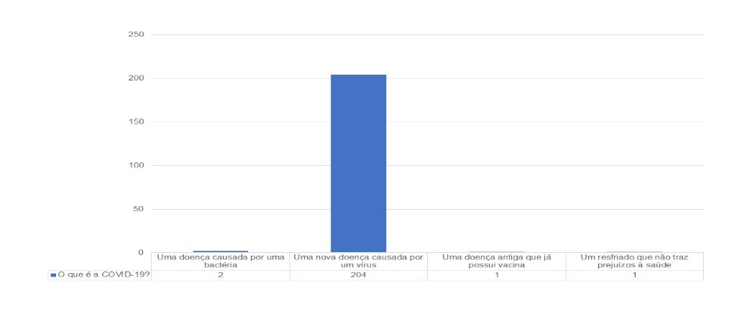

Fonte: Autores.

Já na pergunta que abordava os sintomas mais comuns da doença (gráfico 2), 95,7% responderam corretamente que tosse, febre e cansaço são os sintomas mais comuns, 2,4% equivocaram-se ao responder que apenas a dor de cabeça era o sintoma mais comum e 1,9% responderam que os sintomas mais comuns seriam dor de barriga e cansaço;

**Gráfico 2.** Quais os sintomas mais comuns da COVID-19?

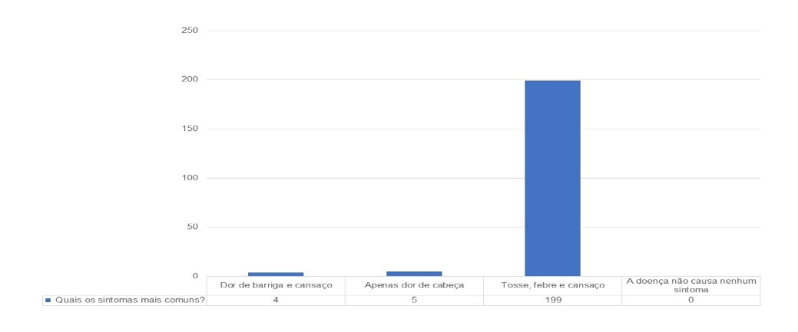

Fonte: Autores.

Quando questionados a respeito da prevenção da patologia em questão (gráfico 3), 100% dos alunos responderam corretamente que lavar as mãos com água e sabão, usar máscara e evitar contato com pessoas que não moram na mesma residência seria a melhor forma de prevenção;

**Gráfico 3.** Qual a prevenção da COVID-19?

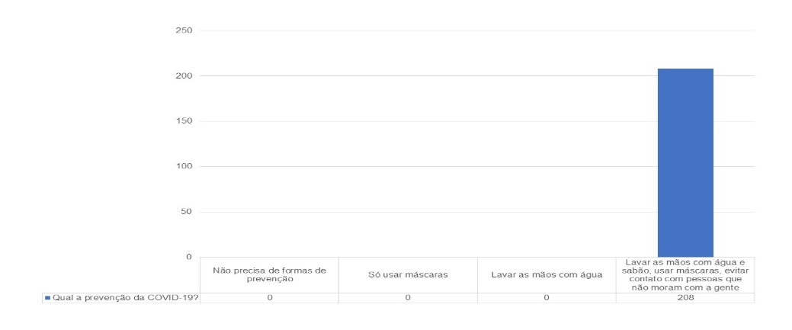

Fonte: Autores.

Na pergunta sobre as principais formas de transmissão (gráfico 4), 97,6% afirmaram ser através de tosse, espirros ou conversa, 1,4% responderam apenas tosse, 0,5% apenas aperto de mão e 0,5% por alimentos contaminados;

**Gráfico 4.** Quais as principais formas de transmissão?

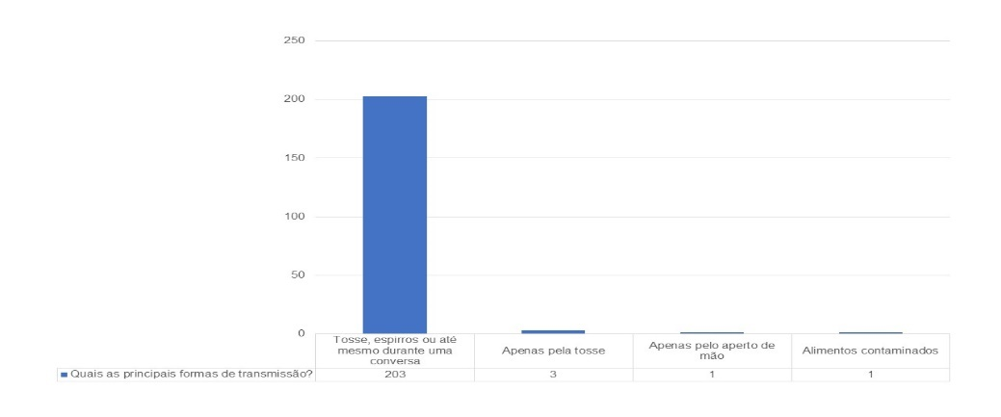

Fonte: Autores.

No tocante a questão que abordava quais pessoas faziam parte dos grupos de risco (gráfico 5), 98,6% responderam corretamente que idosos, pessoas com diabetes, pressão alta, asma, obesidade faziam parte do grupo de risco, já o percentual restante respondeu de maneira errônea, sendo 0,5% que adulto saudáveis faziam parte desse grupo, 0,5% que crianças saudáveis faziam parte desse grupo e 0,4% que não existia grupo de risco;

**Gráfico 5.** Quais são as pessoas que fazem parte do grupo de risco?

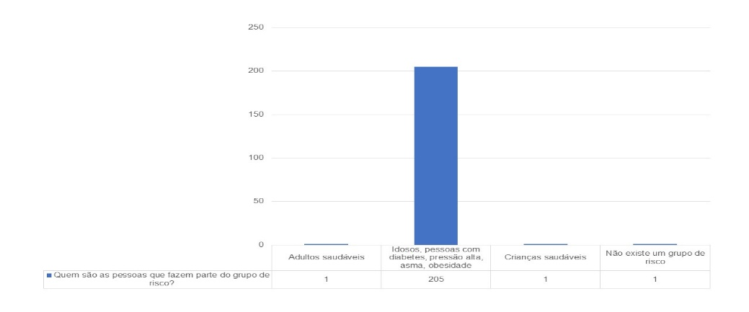

Fonte: Autores.

A interrogativa que abordava características da COVID-19 (gráfico 6), foi uma das duas questões com uma taxa de erro relevante, onde observou-se que 23,6% confundiram-se a respeito das características da doença, dentre eles 5,8% afirmaram equivocadamente a transmissão da patologia é por meio de bactérias e 17,8% assinalando a alternativa que mencionava que a totalidade dos infectados pelo vírus apresentam-se de forma grave;

**Gráfico 6.** Sobre a COVID-19 podemos afirmar que:

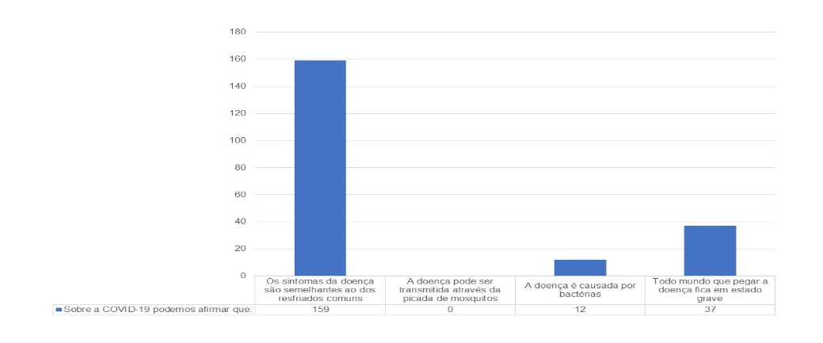

Fonte: Autores.

Na pergunta relativo a piora dos sintomas (gráfico 7), 97,6% marcaram a alternativa que orientava à procura de um profissional de saúde em casos de piora do quadro gerado pela COVID-19, 1,4% responderam que o correto seria tomar remédio em casa sem orientação médica, 0,5% não tomar nenhuma providência e 0,5% sair de casa, sem proteção e sem se preocupar com os outros;

**Gráfico 7.** Se existir pioras dos sintomas, devemos:

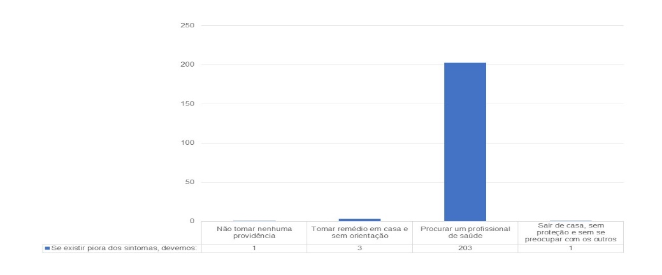

Fonte: Autores.

 A pergunta que interrogava qual a importância do uso da máscara (gráfico 8), 95,2% responderam corretamente que é um meio de proteção, ficando mais difícil de pegar a doença, contudo 2,9% afirmaram que quem usa a máscara não pega o vírus de jeito nenhum e 1,9% que o uso da máscara facilita o contágio;

**Gráfico 8.** Qual a importância do uso da máscara?

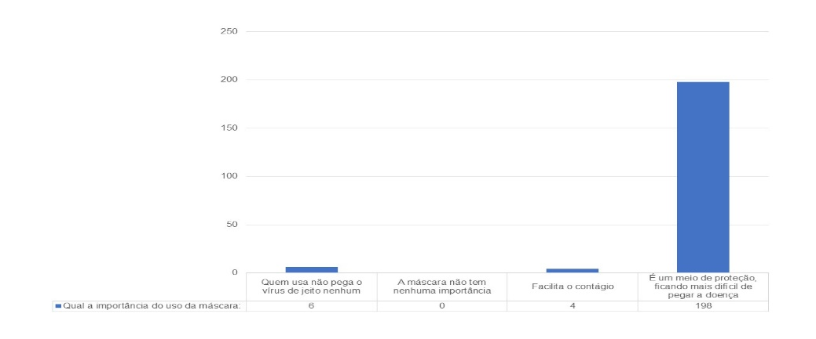

Fonte: Autores.

A questão que indagava se as crianças transmitem o coronavírus (gráfico 9), foi a outra questão que apresentou um alto índice de erros, constatou-se que 18,3% dos participantes demonstraram não compreender a transmissão do vírus na faixa etária infantil;

**Gráfico 9.** As crianças transmitem o coronavírus?

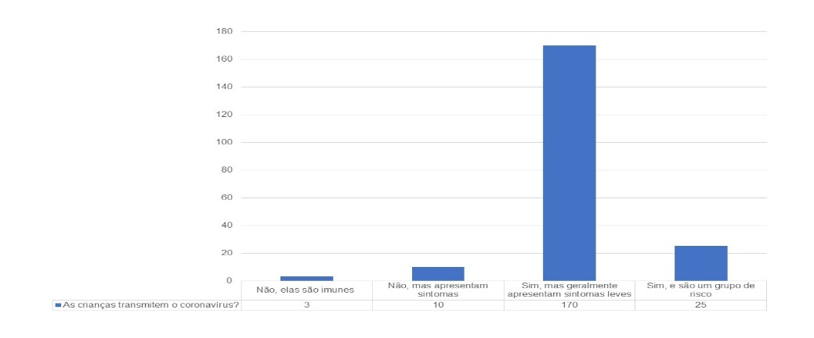

Fonte: Autores.

Já a questão que finaliza o formulário, a respeito do órgão alvo do vírus, 96,6% responderam ser o pulmão o principal local do organismo, 1,9% braços e pernas, 1,4% coração e ninguém marcou a barriga como finalidade da COVID-19.

**Gráfico 10.** Qual o principal local do nosso organismo que o vírus atinge?

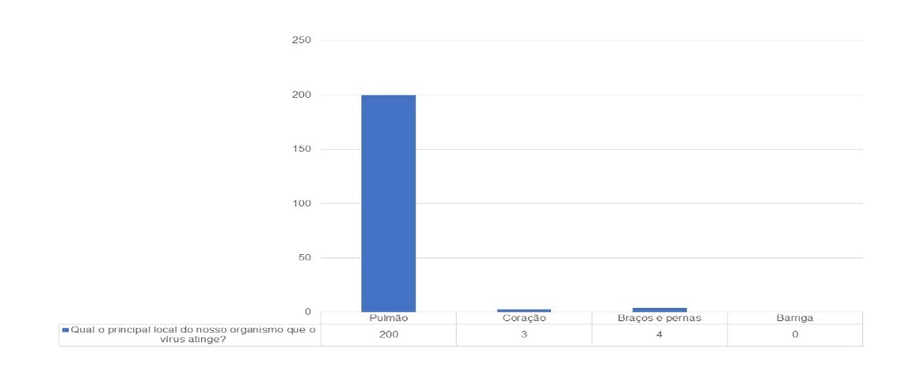

Fonte: Autores.

**CONCLUSÃO**

Diante dos resultados encontrados, constatou-se a predominância de participantes do sexo masculino em Maceió e do sexo feminino em Arapiraca. Por meio das respostas obtidas no questionário apresentado, pode-se inferir que o método teve bom alcance e aceitação, apesar da dificuldade encontrada por muitos alunos devido à falta de acesso à tecnologia adequada, bem como das poucas respostas de duas escolas dentre as oito integrantes do estudo.

 No que tange à compreensão do assunto, os vídeos foram fundamentais, visto que apenas duas questões exibiram uma porcentagem considerável de erros. Portanto, os objetivos do referente trabalho foram contemplados, uma vez que proporcionaram conhecimento às crianças de Maceió e Arapiraca a respeito da sintomatologia do COVID-19, suas causas, consequências e medidas profiláticas, de modo a minimizar os efeitos e ocorrências do vírus nessas cidades.

**REFERÊNCIAS**

ANTUNES, Bianca Brandão de Paula et al. Progressão dos casos confirmados de COVID-19 após implantação de medidas de controle. **Revista Brasileira de Terapia Intensiva**, n. AHEAD, 2020.

CASTRO, Marcia C. et al. Demanda por serviços de internação de pacientes COVID-19 no Brasil**. MedRxiv**, 2020.

CHATE, Rodrigo Caruso et al. Apresentação tomográfica da infecção pulmonar na COVID-19: experiência brasileira inicial. **Jornal Brasileiro de Pneumologia**, v. 46, n. 2, p. e20200120-e20200120, 2020.

GARCIA, Leila Posenato. Uso de máscara facial para limitar a transmissão da COVID-19. **Epidemiologia e Serviços de Saúde**, v. 29, p. e2020023, 2020.

KUCHARSKI, Adam J. et al. Early dynamics of transmission and control of COVID-19: a mathematical modelling study. **The lancet infectious diseases**, 2020.

MILTON, Donald K. et al. Aerossóis do vírus da gripe no ar exalado humano: tamanho da partícula, capacidade de cultura e efeito das máscaras cirúrgicas. **PLoS Pathog**, v. 9, n. 3, pág. e1003205, 2013.

OLIVEIRA, Wanderson Kleber de et al. Como o Brasil pode deter a COVID-19. **Epidemiologia e Serviços de Saúde**, v. 29, p. e2020044, 2020.

PASCARELLA G, Strumia A, Piliego C, et al. COVID-19 **diagnosisand management: a comprehensive review.** *J Intern Med*. 2020;288(2):192-206. doi:10.1111/joim.13091.

VAN DOREMALEN, Neeltje et al. Aerosol and surface stability of SARS-CoV-2 as compared with SARS-CoV-1. **New England Journal of Medicine**, v. 382, n. 16, p. 1564-1567, 2020.

WEISS, Paul; MURDOCH, David R. Clinical course and mortality risk of severe COVID-19. **The Lancet**, v. 395, n. 10229, p. 1014-1015, 2020.